A negyedfokú függvények

Alapfüggvény:
Minden számhoz rendeljük hozzá a negyedik hatványát!

x | – 2 | – 1 | 0 | 1 | 2 | 3 | 4
y | 16 | 1 | 0 | 1 | 16 | 81 | 256

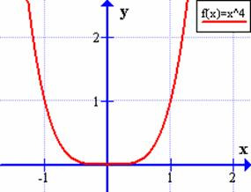
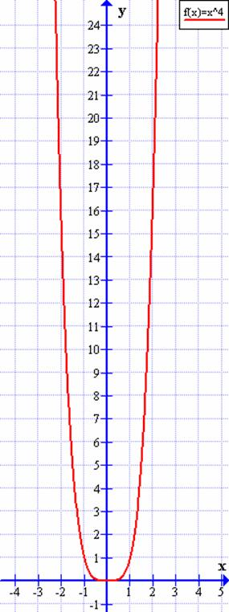
ÉT: R
ÉK: y 0
Zh: x = 0
Szé: min(0; 0)
SzMN
Páros

